产品需求规则说明书

**用户角色**

|  |  |  |  |
| --- | --- | --- | --- |
| **用户角色** | **使用功能** | **操作终端及系统** | **备注** |
| 航管员、安全员、船舶管理员 | 船舶动态监测、轨迹回放查询 | Pc端操作web后台运营管理平台 |  |
| 营运专员 | 港口信息维护、危险速度维护、危险区域维护 | Pc端操作web后台运营管理平台 | 可以获取地图坐标、电子围栏 |

**地图相关场景**

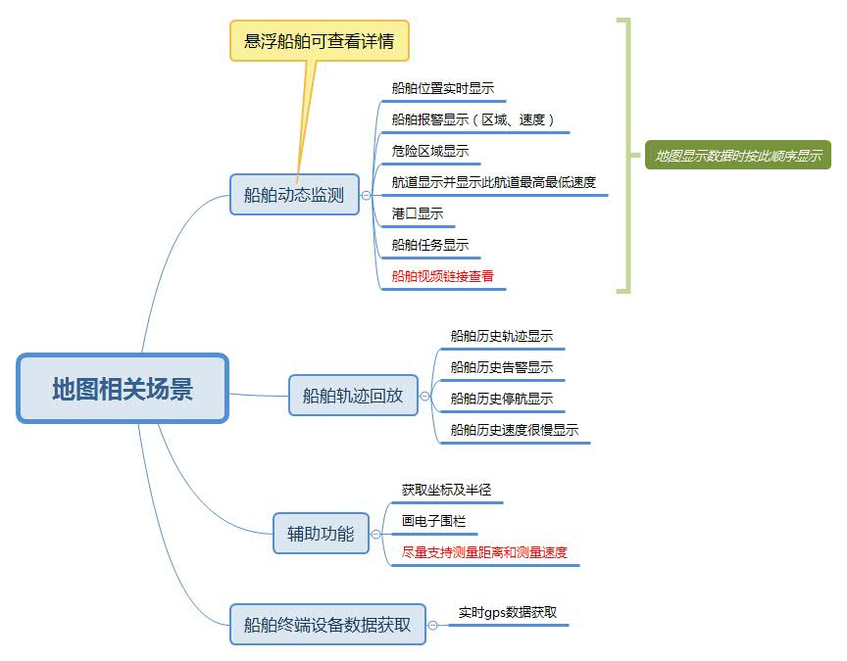

**船舶动态监测**

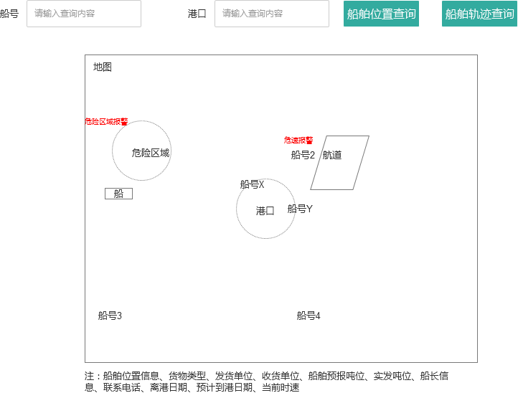

页面载入时

1. 船舶位置实时显示（队列中实时gps数据推送到前端）
2. 船舶报警显示（区域、速度）（队列中实时gps数据推送到前端）

3）危险区域显示（载入服务端基础数据）

4）航道显示并展示最高最低速度（载入服务端基础数据）

5）港口显示（载入服务端基础数据）

6）船舶任务显示（已调度的船舶标记下，货物运输中的标记下，无任务的船舶标记下，停驶或不适航船舶标记下）

7）

**点击或悬浮船舶**

显示gsp信息，任务信息，船舶状态

船舶视频链接查看

**点击或悬浮港口**

显示进港船舶列表，港口信息

轨迹回放查询

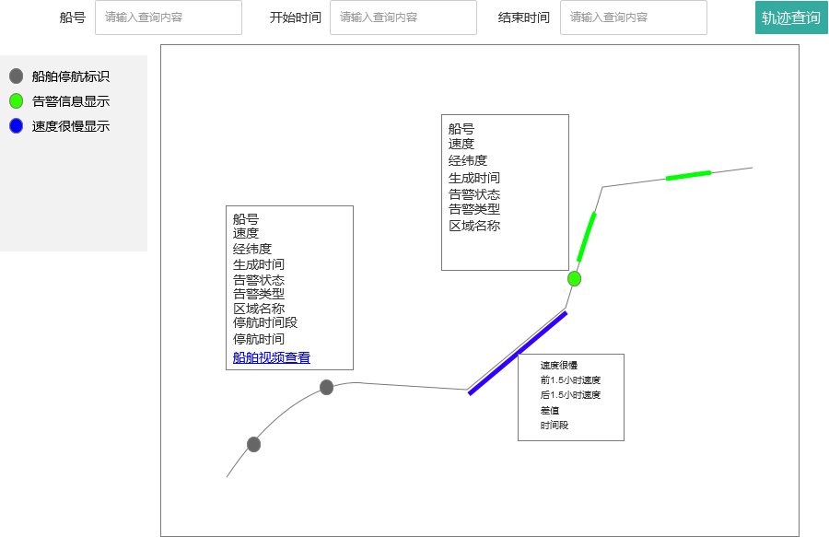

页面载入时

参照船舶动态监测

选择船舶，时间段，点击查询

显示船舶轨迹，显示告警标记，显示停航标记，显示平均速度标记，

悬浮或点击停航标记

显示相关信息

点击告警标记：显示告警信息

点击平均速度标记：显示速度信息